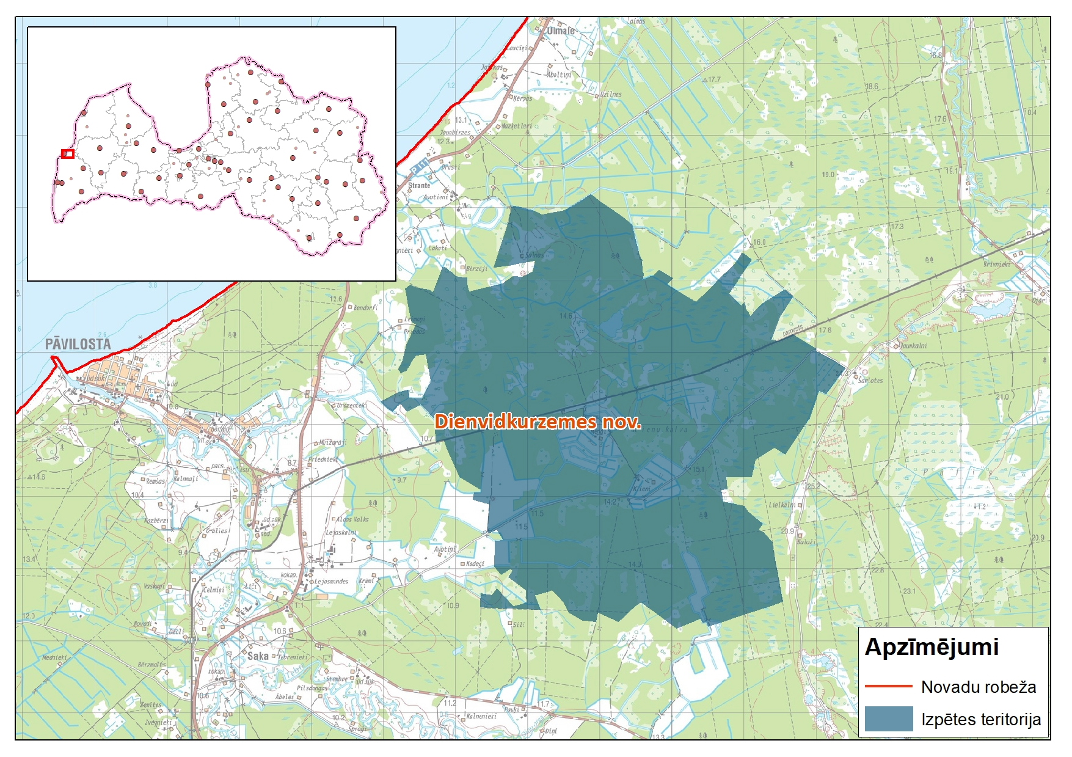
1. attēls. Plānotā vēja parka „Minde” novietojums

